

Športový klub polície Ilyo taekwondo Košice

Stará Spišská cesta 38

040 01 Košice

VEC: Povolenie na uskutočnenie skúšky technickej vyspelosti

**Povoľujem** vykonať skúšky technickej vyspelosti po doplnení KP

**Páskovanie:**

**Miesto: Popradská 1, 040 01 Košice**

**Dátum:** **26.09.2024, 17:00**

**Komisia:** Pavel Ižárik, Gabriela Briškárová

|  |  |  |  |  |  |  |  |
| --- | --- | --- | --- | --- | --- | --- | --- |
| **P.č.** | **Meno** | **Priezvisko** | **Dátum narodenia** | **Aktuálny Technický stupeň** | **Dátum poslednej skúšky** | **Nový Technický stupeň** | **Poznámka** |
| 1 | Oliver | Šandrik | 25.05.2010 | 10. Gup |  | 8. Gup | ok |
| 2 | Vivien | Barnik | 17.8.2012 | 10. Gup |  | 8. Gup | ok |
| 3 | Sophia | Nagyová | 29.04.2011 | 10. Gup |  | 8. Gup | KP |
| 4 | Marko | Remiaš | 16.3.2010 | 10. Gup |  | 8. Gup | ok |
| 5 | Dariy | Polyakov | 03.05.2013 | 5. Gup | II/24 | 4. Gup | ok |
| 6 | Laura | Bendičaková | 14.67.2019 | 10. Gup |  | 9.Gup | ok |

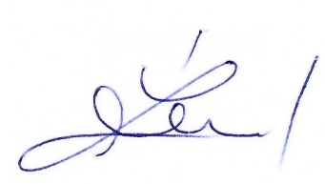

**Ing. Vladimíra Šreinerová, matrikár SATKD WT**

**V Košiciach, 21.09.2024**